
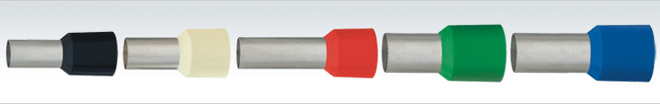
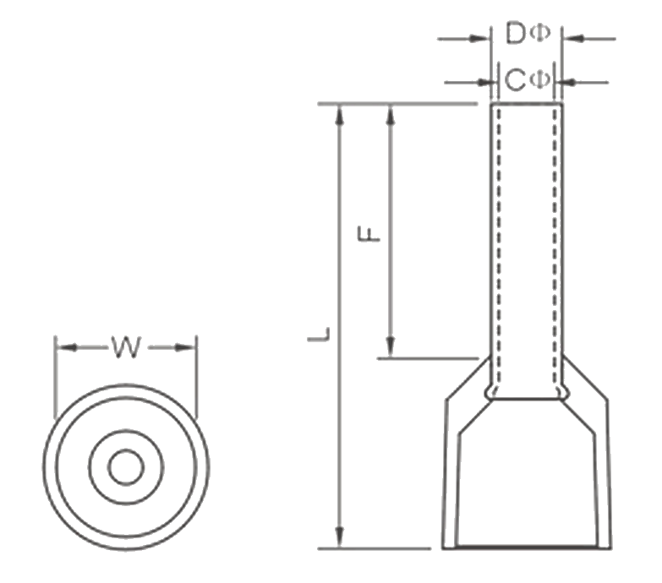
MATERIAIS ELÉTRICOS PARA AUTOMAÇÃO INDUSTRIAL EM BAIXA TENSÃO
Pag. 1
Terminais Pré-isolados
Catálogo geral - KE, TE, PTV, KSV, RV, MDD e FDD
Dados técnicos
• Tensão de isolação (Ui) a 150°C: 300Vca
• Material plástico (anel): polipropileno
• Material metálico (terminal): cobre estanhado
Terminais pré-isolados ilhós (tubular) simples - KE
Seção: 0,5 a 35mm²
Reservamos o direito de alterar as características e especificações sem prévio aviso.
Código BHS | AWG | mm² | W | L | F | Dφ | Cφ | Decapagem (mm) | Cor
Seção nominal do condutor: AWG / mm² · Dimensões em mm
KE0508 | 22 | 0,5 | 2,5 | 14,0 | 8,0 | 1,3 | 1,0 | 10,0 | laranja
KE07508 | 20 | 0,75 | 2,8 | 14,6 | 8,0 | 1,5 | 1,2 | 10,0 | branco
KE1010 | 18 | 1,0 | 3,0 | 16,4 | 10,0 | 1,7 | 1,4 | 12,0 | vermelho
KE1510 | 16 | 1,5 | 3,5 | 16,4 | 10,0 | 2,0 | 1,7 | 12,0 | preto
KE2512 | 14 | 2,5 | 4,0 | 17,2 | 12,0 | 2,6 | 2,3 | 14,0 | azul
KE4012 | 12 | 4,0 | 4,4 | 19,5 | 12,0 | 3,2 | 2,8 | 14,0 | amarelo
KE6012 | 10 | 6,0 | 6,3 | 20,0 | 12,0 | 3,9 | 3,5 | 14,0 | verde
KE10-12 | 7 | 10,0 | 7,6 | 27,5 | 12,0 | 4,9 | 4,5 | 21,0 | vermelho
KE10-18 | 7 | 10,0 | 7,6 | 27,5 | 18,0 | 4,9 | 4,5 | 21,0 | vermelho
KE16-18 | 5 | 16,0 | 8,8 | 28,2 | 18,0 | 6,2 | 5,8 | 21,0 | azul
KE16-21 | 5 | 16,0 | 8,8 | 28,2 | 21,0 | 6,2 | 5,8 | 21,0 | azul
KE25-18 | 4 | 25,0 | 11,2 | 31,0 | 18,0 | 7,9 | 7,5 | 21,0 | amarelo
KE25-21 | 4 | 25,0 | 11,2 | 31,0 | 21,0 | 7,9 | 7,5 | 21,0 | amarelo
KE35-18 | 2 | 35,0 | 11,2 | 31,0 | 18,0 | 9,2 | 9,0 | 21,0 | amarelo
KE35-21 | 2 | 35,0 | 11,2 | 31,0 | 21,0 | 9,2 | 9,0 | 21,0 | amarelo

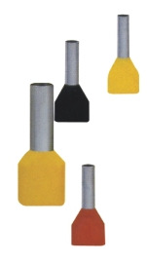
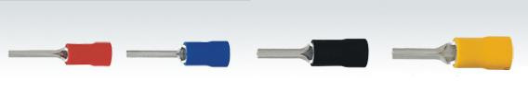
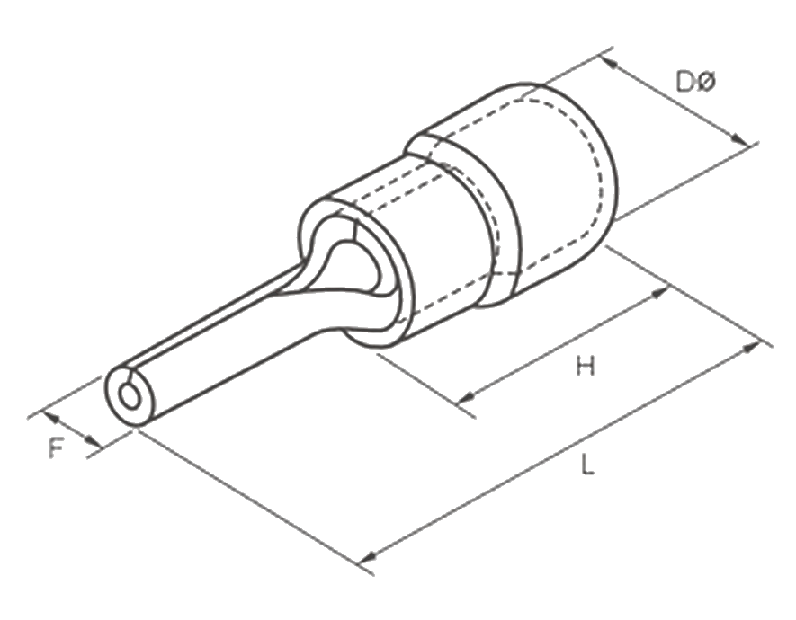
Terminais Pré-isolados
Pag. 2
Terminais pré-isolados tubular duplo - TE
Seção: 2 x 0,5 a 2 x 6mm²
Terminais pré-isolados pino - PTV
Seção: 0,5 a 6mm²
Reservamos o direito de alterar as características e especificações sem prévio aviso.
Código BHS | AWG | mm² | W | L | F | Dφ | Cφ | Decapagem (mm) | Cor
Seção nominal do condutor: AWG / mm² · Dimensões em mm
TE0508 | 2x22 | 2x0,5 | 5,0 | 14,5 | 8,0 | 1,8 | 1,5 | 10,0 | laranja
TE7508 | 2x20 | 2x0,75 | 5,5 | 14,7 | 8,0 | 2,1 | 1,8 | 10,0 | branco
TE1008 | 2x18 | 2x1,0 | 5,5 | 15,1 | 8,0 | 2,3 | 2,0 | 10,0 | amarelo
TE1508 | 2x16 | 2x1,5 | 6,4 | 15,5 | 8,0 | 2,6 | 2,3 | 10,0 | vermelho
TE2510 | 2x14 | 2x2,5 | 8,0 | 18,5 | 10,0 | 3,3 | 2,9 | 12,0 | azul
TE4012 | 2x12 | 2x4,0 | 8,8 | 23,1 | 12,0 | 4,2 | 3,8 | 14,0 | cinza
TE6014 | 2x10 | 2x6,0 | 9,5 | 26,1 | 14,0 | 5,3 | 4,9 | 16,0 | preto

Código BHS | AWG | mm² | F | L | H | DØ | Espessura (mm) | Cor | Imax (A)
Seção nominal do condutor: AWG / mm² · Dimensões em mm
PTV 1,25-10 | 16 | 0,5~1,5 | 1,9 | 20,0 | 10,0 | 4,3 | 0,75 | vermelho | 19
PTV 1,25-12 | 16 | 0,5~1,5 | 1,9 | 22,0 | 10,0 | 4,3 | 0,75 | vermelho | 19
PTV 2-10 | 14 | 1,5~2,5 | 1,9 | 20,0 | 10,0 | 4,9 | 0,8 | azul | 27
PTV 2-12 | 14 | 1,5~2,5 | 1,9 | 22,0 | 10,0 | 4,9 | 0,8 | azul | 27
PTV 3,5-10 | 12 | 2,5~4,0 | 2,8 | 25,5 | 13,0 | 6,2 | 1,0 | preto | 36
PTV 5,5-13 | 10 | 4,0~6,0 | 2,8 | 25,5 | 13,0 | 6,7 | 1,0 | amarelo | 48

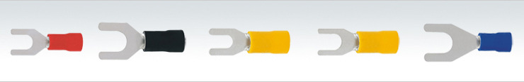
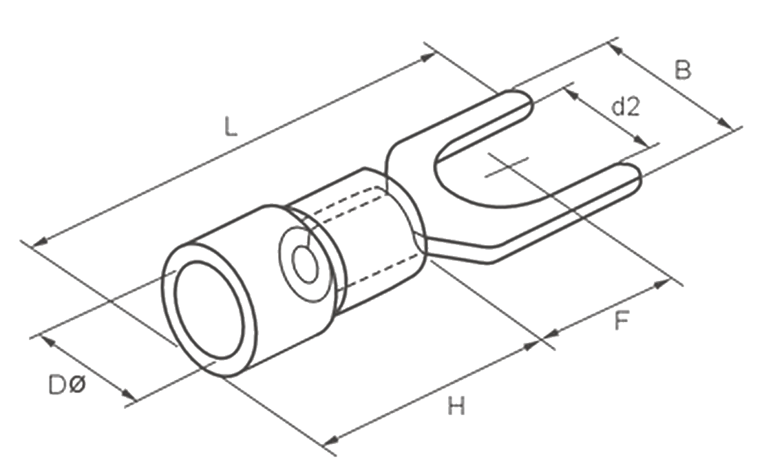

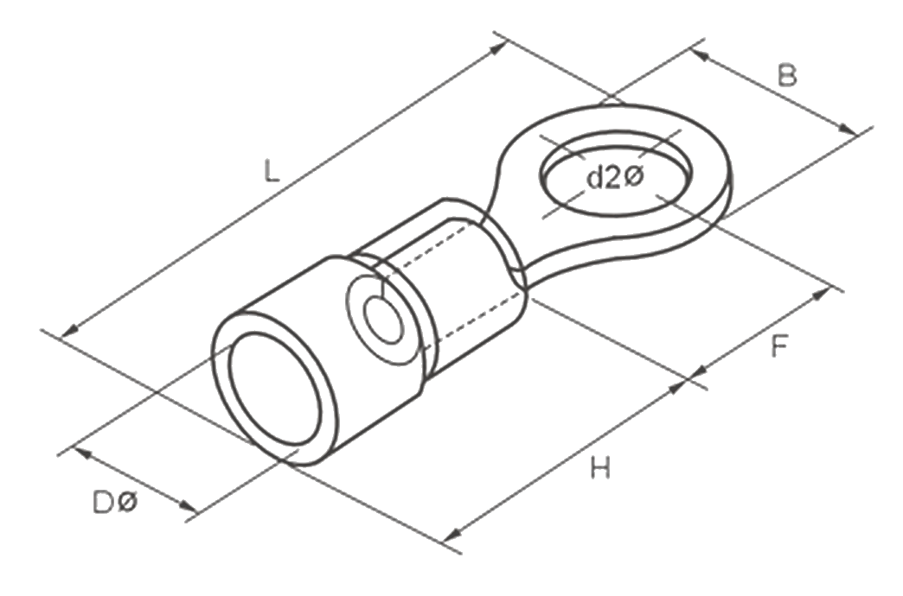
Terminais Pré-isolados
Pag. 3
Terminais pré-isolados forquilha - KSV
Seção: 0,5 a 6mm²
Terminais pré-isolados olhal (argola) - RV
Seção: 0,5 a 6mm²
Reservamos o direito de alterar as características e especificações sem prévio aviso.
Código BHS | AWG | mm² | Rosca | d2 | B | L | F | H | DØ | Espessura (mm) | Cor | Imax (A)
Seção nominal do condutor: AWG / mm² · Dimensões em mm
KSV 1,25-3 | 16 | 0,5~1,5 | M3 | 3,2 | 5,7 | 21,2 | 6,5 | 10,0 | 4,3 | 0,75 | vermelho | 19
KSV 1,25-4 | 16 | 0,5~1,5 | M4 | 4,3 | 6,4 | 21,2 | 6,5 | 10,0 | 4,3 | 0,75 | vermelho | 19
KSV 1,25-5 | 16 | 0,5~1,5 | M5 | 5,3 | 8,1 | 21,2 | 6,5 | 10,0 | 4,3 | 0,75 | vermelho | 19
KSV 2-4 | 14 | 1,5~2,5 | M4 | 4,3 | 6,4 | 21,2 | 6,5 | 10,0 | 4,9 | 0,8 | azul | 27
KSV 2-5 | 14 | 1,5~2,5 | M5 | 5,3 | 8,1 | 21,2 | 6,5 | 10,0 | 4,9 | 0,8 | azul | 27
KSV 3,5-4 | 12 | 2,5~4,0 | M4 | 4,3 | 8,0 | 24,8 | 7,0 | 13,0 | 6,2 | 1,0 | preto | 37
KSV 3,5-5 | 12 | 2,5~4,0 | M5 | 5,3 | 8,0 | 24,8 | 7,0 | 13,0 | 6,2 | 1,0 | preto | 37
KSV 3,5-6 | 12 | 2,5~4,0 | M6 | 6,4 | 12,0 | 24,8 | 7,0 | 13,0 | 6,2 | 1,0 | preto | 37
KSV 5,5-4 | 10 | 4,0~6,0 | M4 | 4,3 | 8,3 | 25,2 | 7,5 | 13,0 | 6,7 | 1,0 | amarelo | 48
KSV 5,5-5 | 10 | 4,0~6,0 | M5 | 5,3 | 9,0 | 25,2 | 7,5 | 13,0 | 6,7 | 1,0 | amarelo | 48

Código BHS | AWG | mm² | Rosca | d2 | B | L | F | H | DØ | Espessura (mm) | Cor | Imax (A)
Seção nominal do condutor: AWG / mm² · Dimensões em mm
RV 1,25-5 | 16 | 0,5~1,5 | M5 | 5,3 | 8,0 | 21,5 | 7,0 | 10,0 | 4,3 | 0,75 | vermelho | 19
RV 1,25-6 | 16 | 0,5~1,5 | M6 | 6,4 | 9,8 | 23,0 | 8,5 | 10,0 | 4,3 | 0,75 | vermelho | 19
RV 1,25-8 | 16 | 0,5~1,5 | M8 | 8,1 | 11,6 | 27,5 | 11,1 | 10,0 | 4,3 | 0,75 | vermelho | 19
RV 2-5 | 14 | 1,5~2,5 | M5 | 5,3 | 8,5 | 22,5 | 7,75 | 10,0 | 4,9 | 0,8 | azul | 27
RV 2-6 | 14 | 1,5~2,5 | M6 | 6,4 | 12,0 | 27,6 | 11,0 | 10,0 | 4,9 | 0,8 | azul | 27
RV 2-8 | 14 | 1,5~2,5 | M8 | 8,1 | 12,0 | 27,6 | 11,0 | 10,0 | 4,9 | 0,8 | azul | 27
RV 3,5-5 | 12 | 2,5~4,0 | M5 | 5,3 | 9,5 | 25,5 | 7,7 | 13,0 | 6,2 | 1,0 | preto | 37
RV 3,5-6 | 12 | 2,5~4,0 | M6 | 6,4 | 12,0 | 27,9 | 7,7 | 13,0 | 6,2 | 1,0 | preto | 37
RV 5,5-5 | 10 | 4,0~6,0 | M5 | 5,3 | 9,5 | 25,5 | 8,3 | 13,0 | 6,7 | 1,0 | amarelo | 48
RV 5,5-6 | 10 | 4,0~6,0 | M6 | 6,4 | 12,0 | 31,5 | 13,0 | 13,0 | 6,7 | 1,0 | amarelo | 48

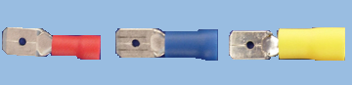
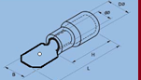
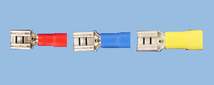
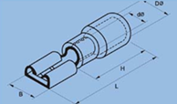
Terminais Pré-isolados
Pag. 4
Terminais pré-isolados tipo macho - MDD
Seção: 0,5 a 6mm² · Tensão de isolação (Ui): 300Vca · Isolante: polipropileno (150°C) · Contato: cobre estanhado
Terminais pré-isolados tipo fêmea - FDD
Seção: 0,5 a 6mm² · Tensão de isolação (Ui): 300Vca · Isolante: polipropileno (150°C) · Contato: cobre estanhado
Reservamos o direito de alterar as características e especificações sem prévio aviso.
Contato Tel: (11) 2081-8168
WhatsApp / vendas: (11) 98324-0256 ; (11) 98368-0032
Email: comercial@bhseletronica.com.br
www.bhseletronica.com.br
rev. dez-18
Referência | NEMA TAB | Espessura | B | dΦ | DΦ | L | H | Cor
Seção: 0,5 - 1,5 mm² (Imáx. = 10A)
MDD 1.25-250 | 0,8x6,35 | 0,8 | 6,35 | 1,7 | 4,3 | 21,0 | 10,0 | Vermelho
Seção: 1,5 - 2,5 mm² (Imáx. = 15A)
MDD 2-250 | 0,8x6,35 | 0,8 | 6,35 | 2,3 | 4,3 | 21,0 | 10,0 | Azul
Seção: 4 - 6 mm² (Imáx. = 24A)
MDD 5,5-250 | 0,8x6,35 | 0,8 | 6,35 | 3,4 | 5,7 | 25,0 | 13,0 | Amarelo

Referência | NEMA TAB | Espessura | B | dΦ | DΦ | L | H | Cor
Seção: 0,5 - 1,5 mm² (Imáx. = 10A)
FDD1.25-110(5) | 0,5 x 2,8 | 0,3 | 3,8 | 1,7 | 3,8 | 19,0 | 10,0 | Vermelho
FDD1.25-110(8) | 0,8 x 2,8 | 0,3 | 3,8 | 1,7 | 3,8 | 19,0 | 10,0 | Vermelho
FDD1.25-187(5) | 0,5 x 4,75 | 0,35 | 5,6 | 1,7 | 3,8 | 19,0 | 10,0 | Vermelho
FDD1.25-187(8) | 0,8 x 4,75 | 0,35 | 5,6 | 1,7 | 3,8 | 19,0 | 10,0 | Vermelho
FDD1.25-250 | 0,8 x 6,35 | 0,4 | 7,4 | 1,7 | 3,8 | 21,0 | 10,0 | Vermelho
Seção: 1,5 - 2,5 mm² (Imáx. = 15A)
FDD2-110(5) | 0,5 x 2,8 | 0,3 | 3,8 | 2,3 | 4,3 | 19,0 | 10,0 | Azul
FDD2-110(8) | 0,8 x 2,8 | 0,3 | 3,8 | 2,3 | 4,3 | 19,0 | 10,0 | Azul
FDD2-187(5) | 0,5 x 4,75 | 0,35 | 5,6 | 2,3 | 4,3 | 19,0 | 10,0 | Azul
FDD2-187(8) | 0,8 x 4,75 | 0,35 | 5,6 | 2,3 | 4,3 | 19,0 | 10,0 | Azul
FDD2-250 | 0,8 x 6,35 | 0,35 | 5,6 | 2,3 | 4,3 | 19,0 | 10,0 | Azul
Seção: 4 - 6 mm² (Imáx. = 24A)
FDD5.5-250 | 0,5 x 6,35 | 0,4 | 7,4 | 3,4 | 5,7 | 25,0 | 13,0 | Amarelo

